计算机网络实验报告

实验3：可靠数据传输协议-GBN协议的设计与实现

姓名：樊昱才

学号：1140320213

班级：1436101

**1.实验目的**

理解滑动窗口协议的基本原理，掌握GBN的工作原理，掌握基于UDP设计并实现一个GBN协议的过程与技术。

**2.实验内容**

1) 基于UDP设计一个简单的GBN协议，实现单项可靠数据传输（服务器到客户的数据传输）

2）模拟引入数据包的丢失，验证所设计协议的有效性。

3）改进所设计的GBN协议，支持双向数据传输。

4）将所设计的GBN协议改为SR协议。源码详见附件。

**3. 实验要点**

1) 基于UDP实现的GBN协议，可以不进行差错检测，可以利用UDP协议差错检测。

2）自行设计数据帧的格式，应至少包含序列号Seq和数据两部分

3）自行定义发送端序列号Seq比特数L以及发送窗口大小W，应满足条件W+1<=2^L

4）一种简单的服务器计时器的实现方法：设置套接字为非阻塞方式，则服务器端在recvfrom方法上不会阻塞，若正确接收到ack消息，则计时器清零，若从客户短接收数据长度为-1（表示没有接收到任何数据），则计时器+1。对计时器进行判断，若超过其与之，则判断为超市，进行超时重传（如果服务器选择阻塞模式，可以用到select或者epoll的阻塞选择函数。）

5）为了模拟ack丢失，一种简单的实现办法：客户端对接受的数据帧进行技术，然后对总数进行模N运算，若规定求模运算结果为零则返回ack，则每接收N个数据帧才返回一个ACK。当N取值大于服务器端的超时阈值时，则会出现服务器端超时现象。

6）当设置服务器端发送窗口的大小为1时，GBN协议就是停等协议。

**4. 实验原理**

**1). GBN 协议数据分组格式、确认分组格式、各个域作用**

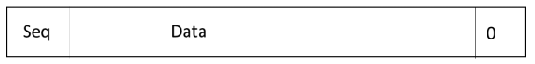

Seq 为 1 个字节，取值为 0~255，（故序列号最多为 256 个）；在程序中也将其视为ASCII字符进行处理。 Data≤1024 个字节， 为传输的数据； 最后一个字节放入 EOF0，用于标识分组的结束。

**2). 协议两段程序流程图**

**Clinet：**

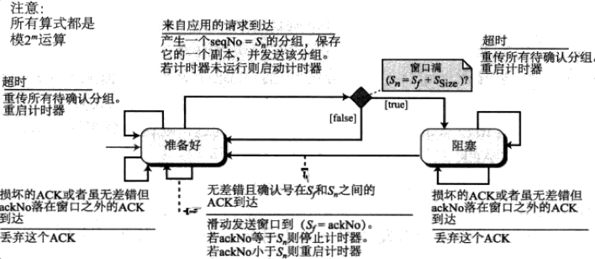

**Server**

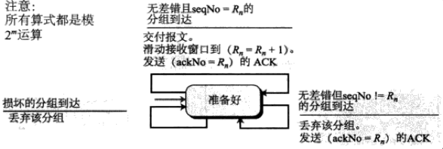

**3). 协议典型交互过程**

**Client**

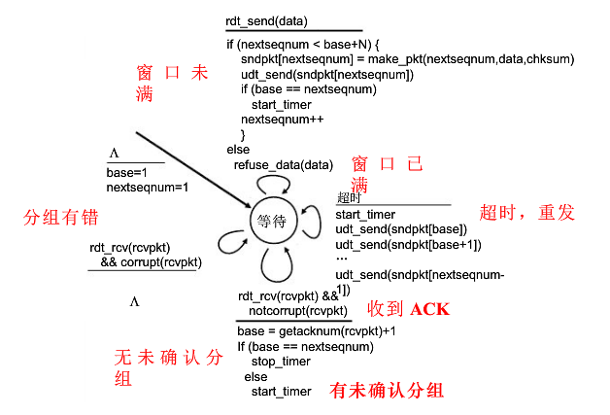

**Server:**

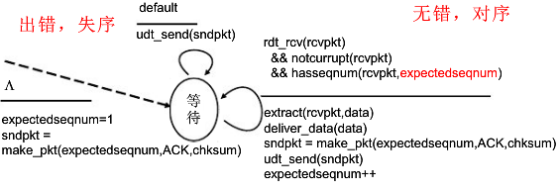

**4). 数据分组丢失验证模拟方法**

这里采用了不同于指导书所说的方式来模拟分组丢失，其方法简单可行，即产生随机数，根据随机数所处的区间判断分组是否产生丢失，相关代码如图所示：

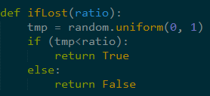

判定函数在主函数中：

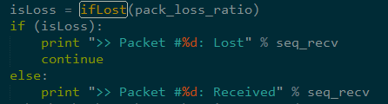

1. **实验结果**

**数据接收端： 数据发送端：**

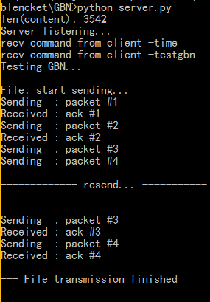 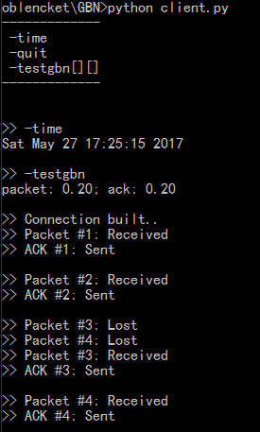

本次实验采用某文本文件作为传输文件。从截图中可以看到，数据发送端在第三个和第四个分组发送的过程中发生了丢失，数据接收端发送的ack序列号也因此最高只到ack #2。超时之后从数据发送端的输出可以看出,数据发送端进行了第三个和第四个分组的重传。可以大致看出程序已经实现了GBN协议的主要内容以及基本要求。